Đọc tài liệu tổng hợp bộ đề thi thử THPT Quốc gia 2022 môn Toán nhằm giúp các em ôn tập thật tốt chuẩn bị cho kì thi quan trọng sắp tới. Đề thi thử môn Toán 2022 trường THPT Quang Chung, tỉnh Bình Phước lần 1 là một đề thi hay, bám sát nội dung học và thi giúp các em đánh giá năng lực của mình để ôn tập thật tốt cho kì thi.

Đề thi thử THPT Quốc gia 2022 môn Toán Quang Trung lần 1
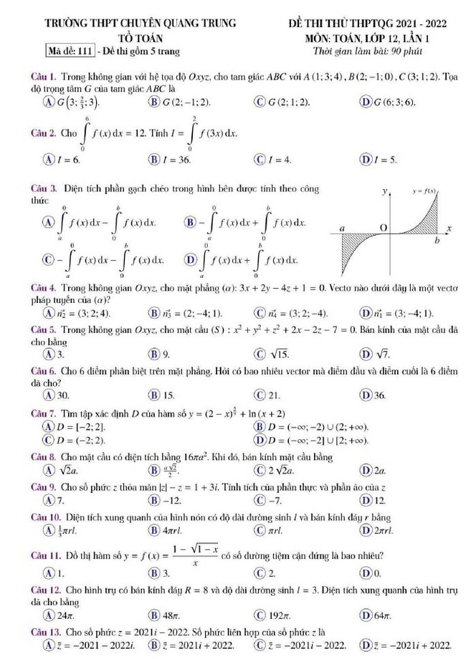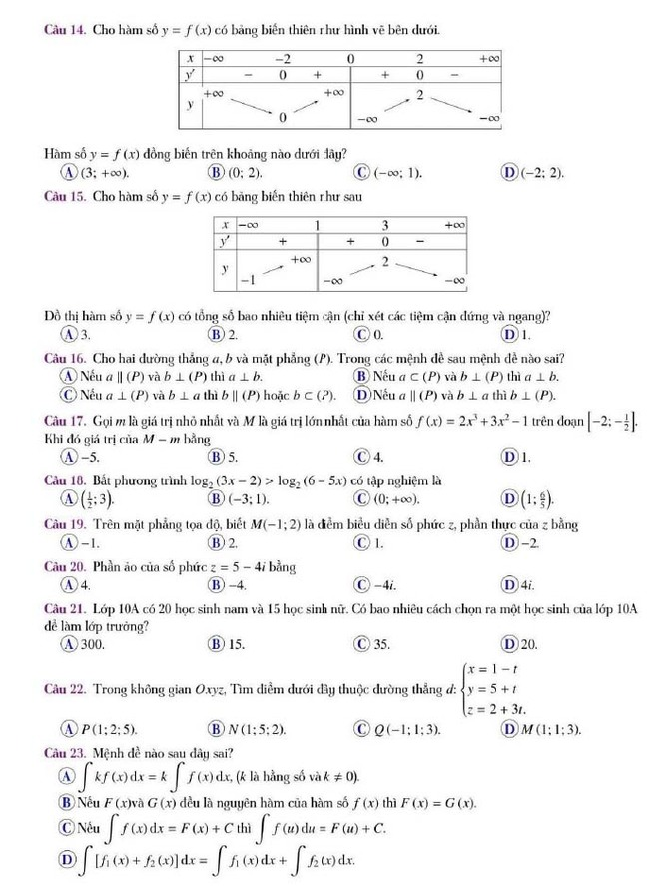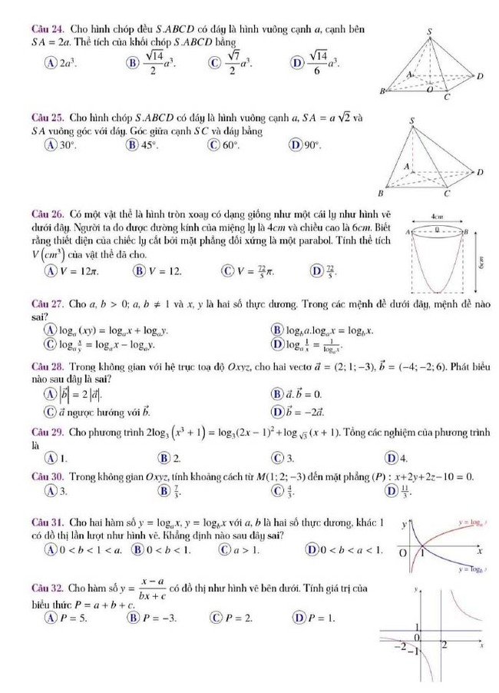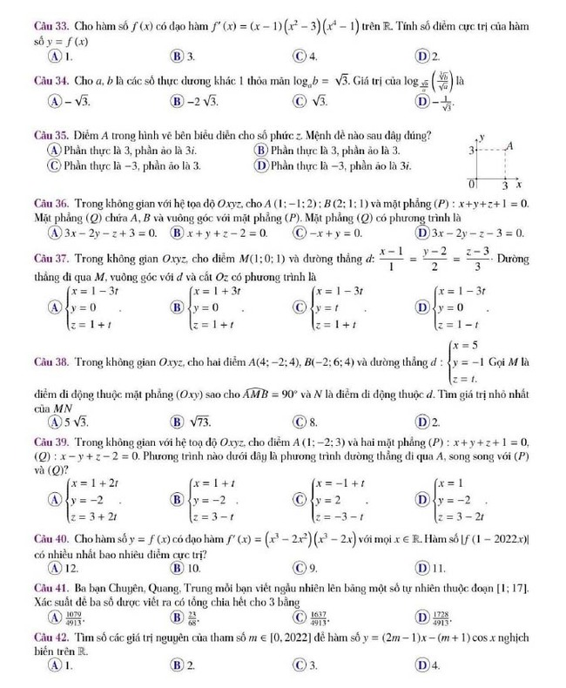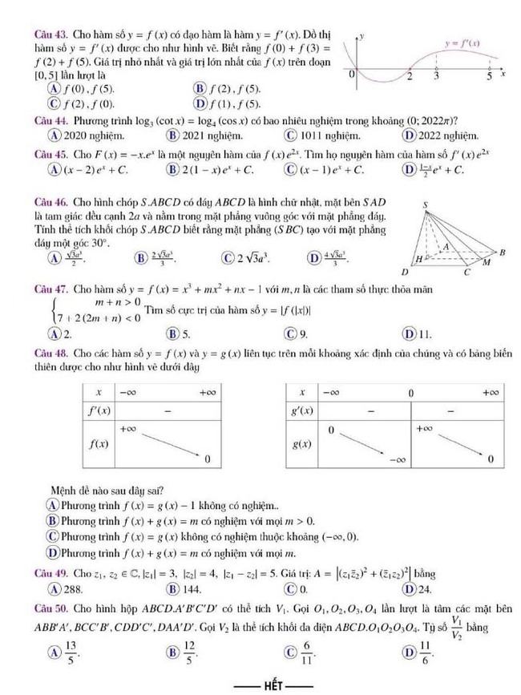
Sau 90 phút thử sức với đề thi thử môn Toán 2022 lần 1 của trường THPT Chuyên Quang Trung, Bình Phước. Hãy đối chiếu bài làm của em với bảng đáp án và lời giải chi tiết dưới đây:

Đáp án đề thi thử THPT Quốc gia 2022 môn Toán Quang Trung lần 1
Câu | Đ/a | Câu | Đ/a | Câu | Đ/a | Câu | Đ/a | Câu | Đ/a
1 | C | 11 | A | 21 | C | 31 | D | 41 | C
2 | C | 12 | B | 22 | B | 32 | B | 42 | A
3 | B | 13 | C | 23 | B | 33 | B | 43 | B
4 | C | 14 | B | 24 | D | 34 | D | 44 | C
5 | A | 15 | B | 25 | B | 35 | B | 45 | C
6 | A | 16 | D | 26 | A | 36 | D | 46 | C
7 | C | 17 | B | 27 | D | 37 | A | 47 | D
8 | D | 18 | D | 28 | B | 38 | D | 48 | A
9 | B | 19 | A | 29 | C | 39 | B | 49 | A
10 | C | 20 | B | 30 | D | 40 | C | 50 | B
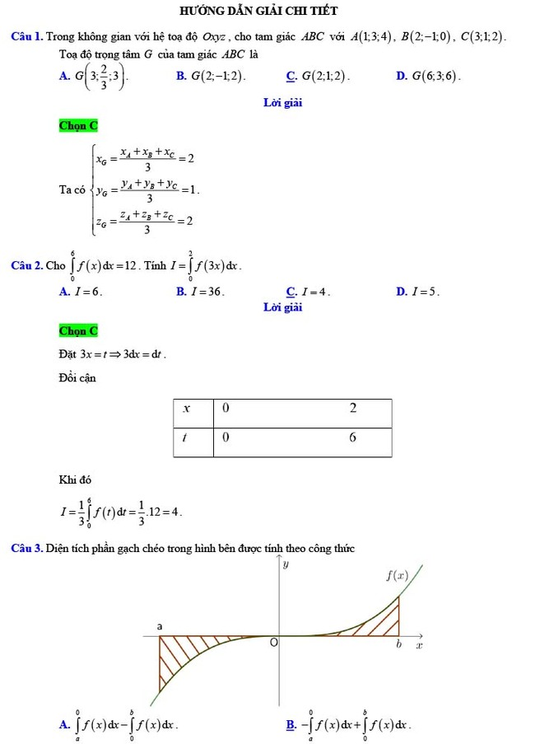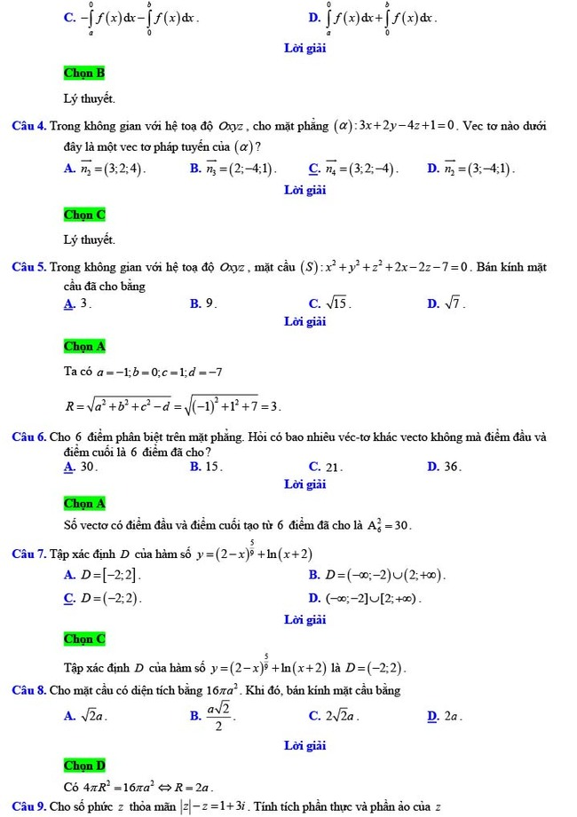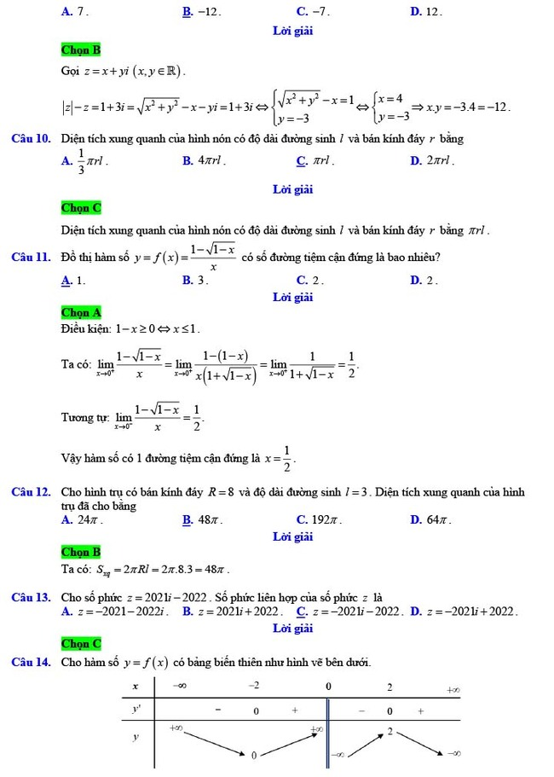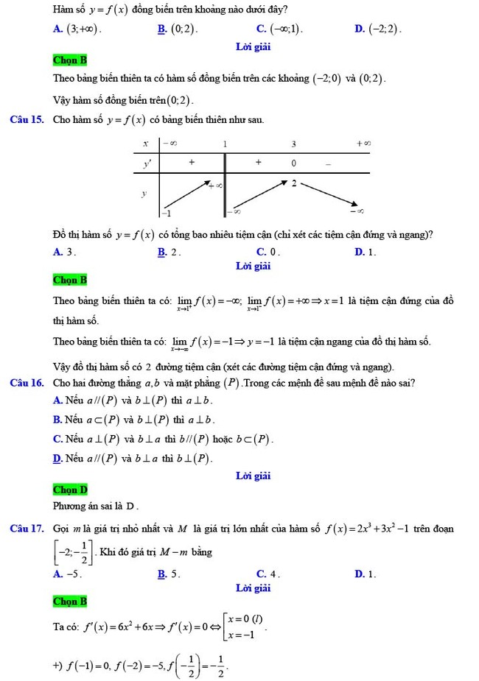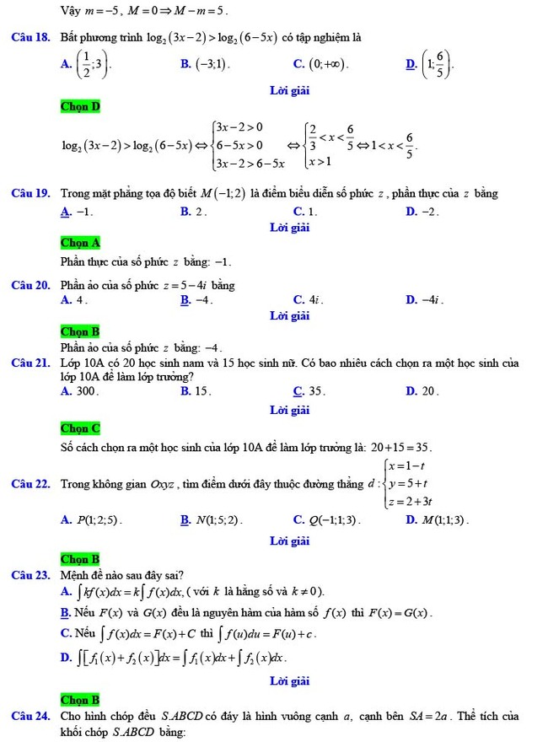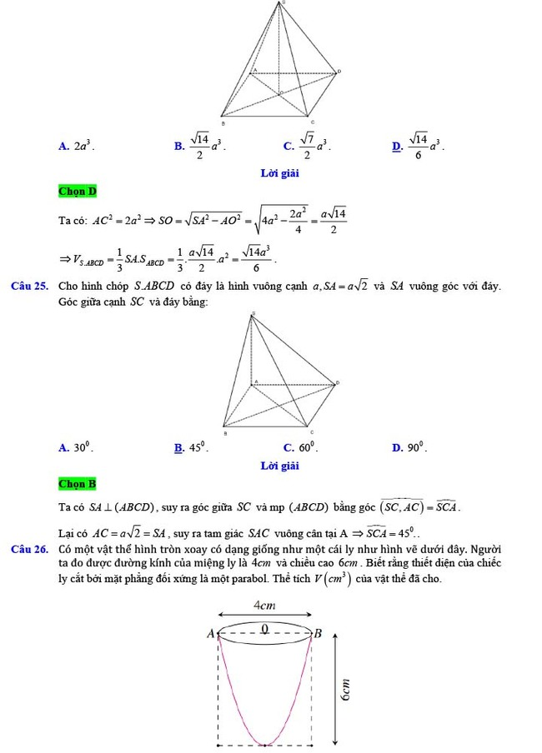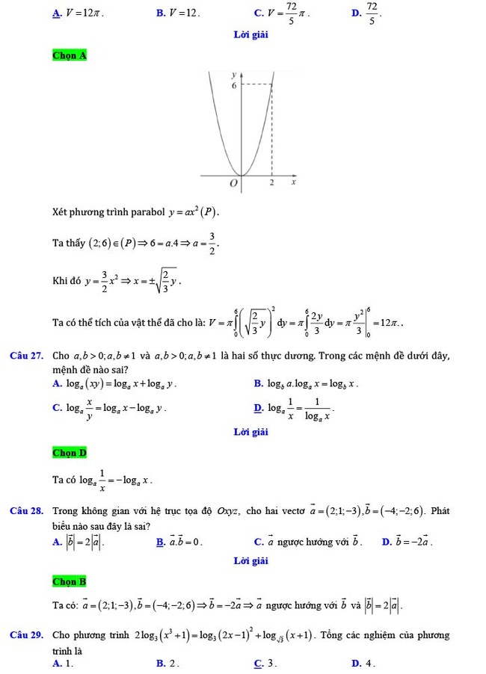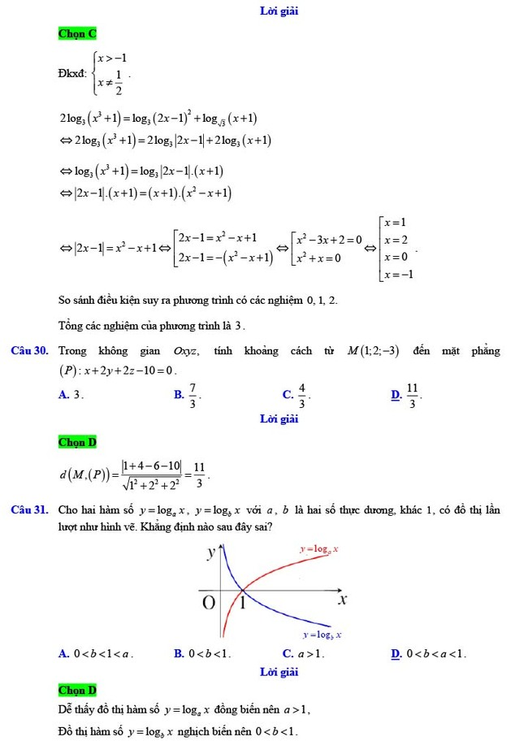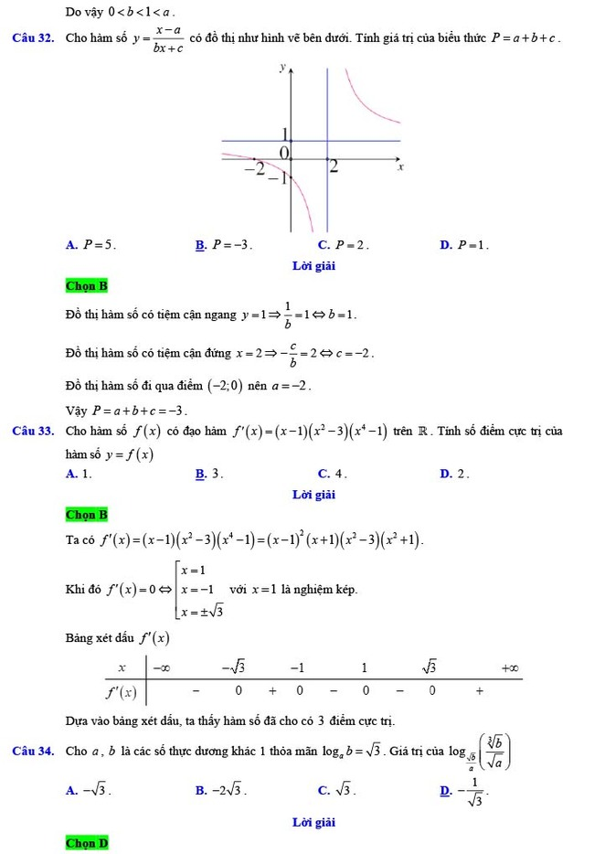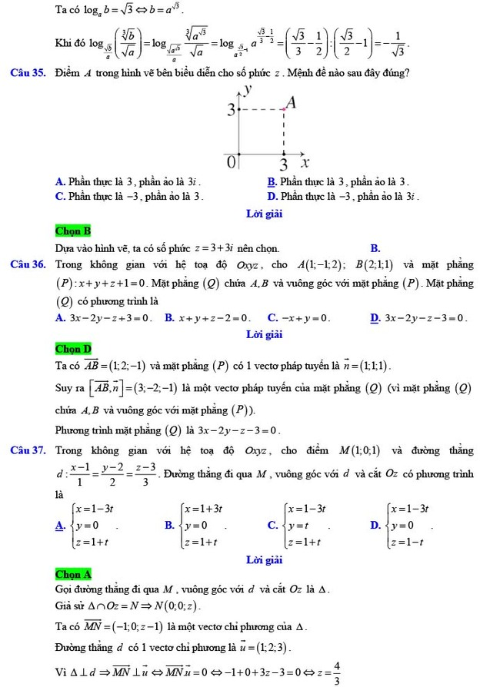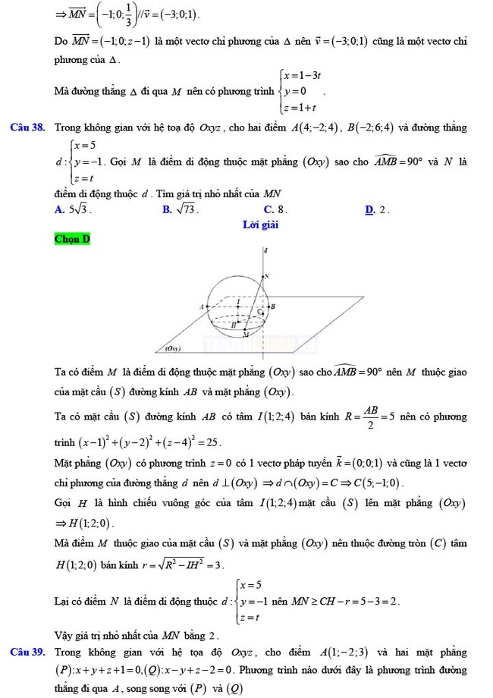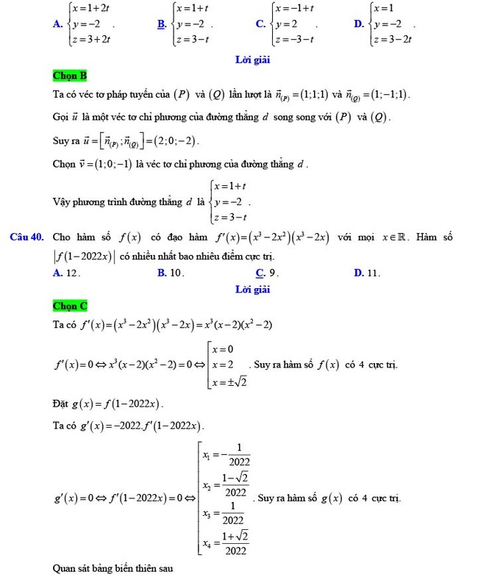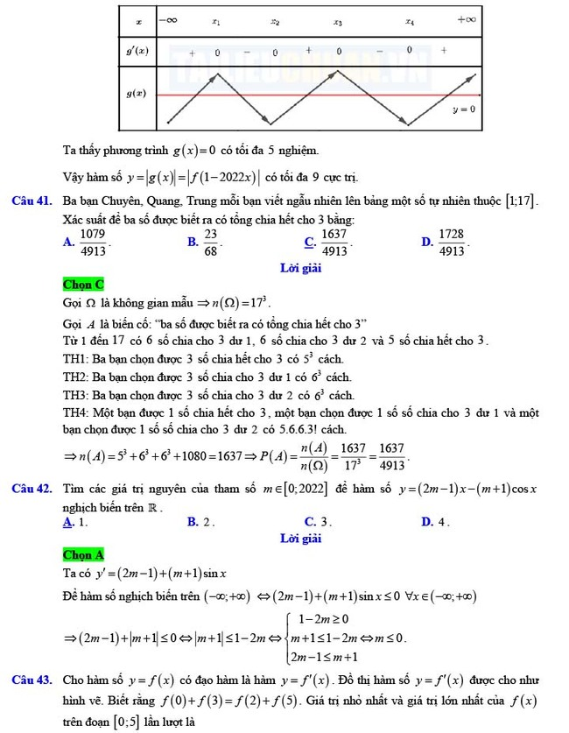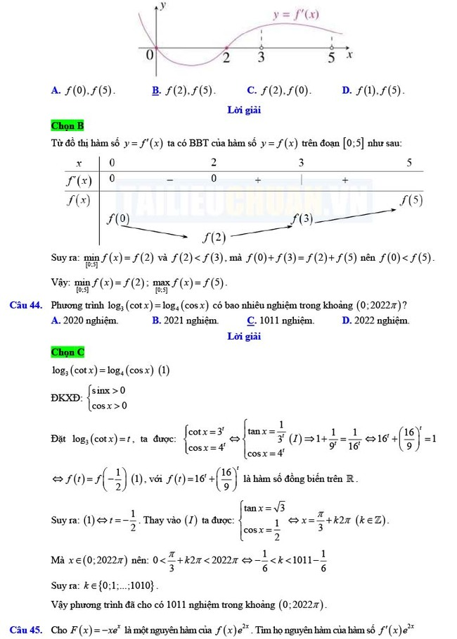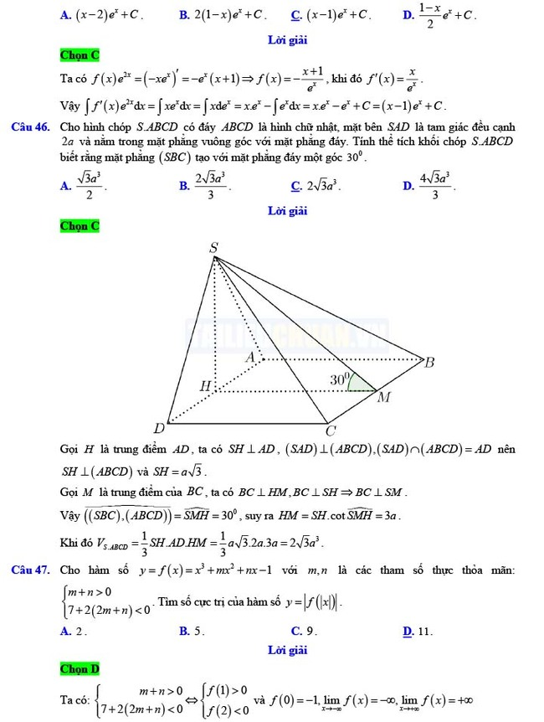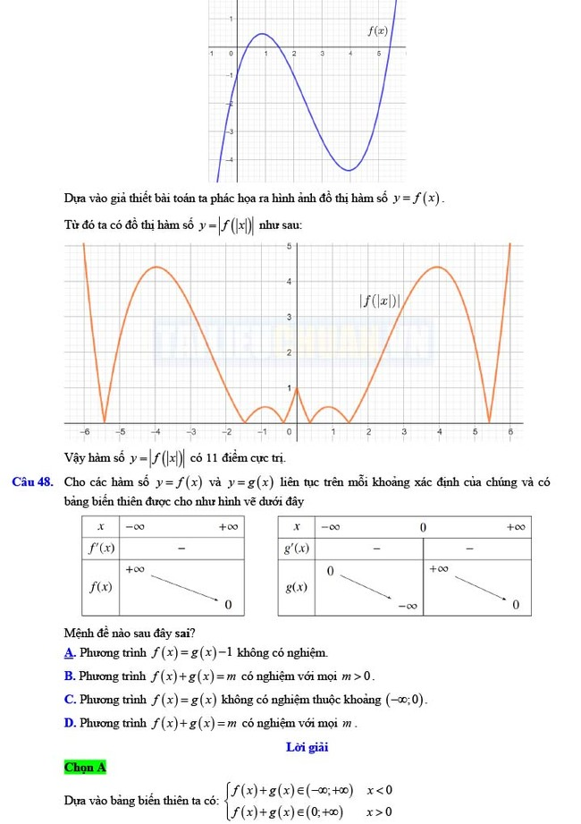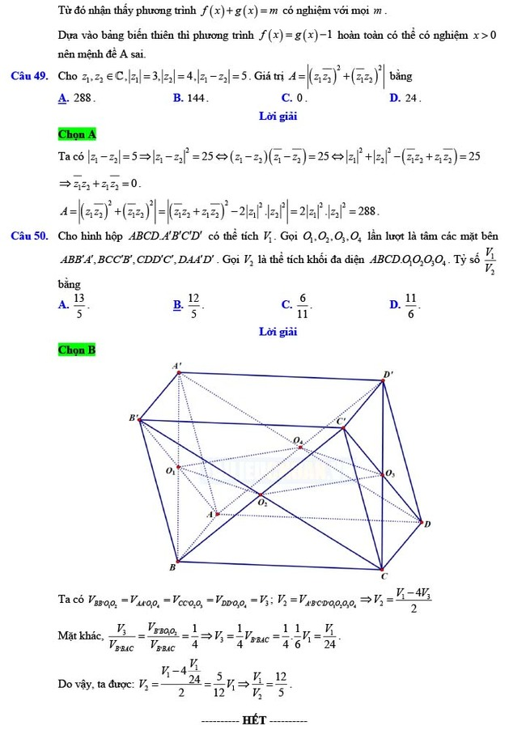
-/-
Mong rằng với các mẫu đề thi thử tốt nghiệp môn Toán 2022 trường Quang Trung lần 1 sẽ giúp các em học sinh lớp 12 ôn tập thật tốt. Đừng quên xem thêm nhiều đề thi thử toán 2022 của các tỉnh khác trên cả nước đã được Đọc tài liệu cập nhật liên tục

